Grossièrement, la profondeur de champ est la zone de netteté de votre photo. La profondeur de champ peut être courte, mais aussi longue. Vous pouvez choisir la profondeur de champ à la prise de vue, en fonction de ce que vous souhaitez mettre en avant sur votre image finale.
- Si vous souhaitez faire un portrait avec un fond flou, vous devrez utiliser une faible profondeur de champs,
- A l’inverse, si vous souhaitez faire une photo de groupe, shooter un paysage, vous devrez utiliser une grande profondeur de champs.
Sur les appareils photos proposant des modes créatifs, vous avez la possibilité de régler la profondeur de champ grâce au mode priorité à l’ouverture di diaphragme (“AV” chez Canon “A” chez Nikon).
Via ce programme, vous allez réglez l’ouverture de votre diaphragme qui influera directement votre profondeur de champs.
- Pour une profondeur de champs réduite, vous devrez programmer une grande ouverture de diaphragme,
- Pour une grande profondeur de champs, vous devrez programmer une petite ouverture de diaphragme.
Le chiffre de votre ouverture est précédé d’un f/ (exemple : f/3.5).
- Plus le chiffre est petit, plus votre ouverture est grande : votre profondeur de champs est réduite
- Plus le chiffre est grand, plus votre ouverture sera petite : votre profondeur de champs est grande
Voici quelques exemples en images : les photos ont été prises au Canon 5D avec l’objectif 85mm f/1.8.
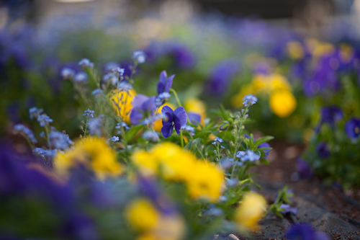
100 iso – 85mm – f/1.8 – 1/320s

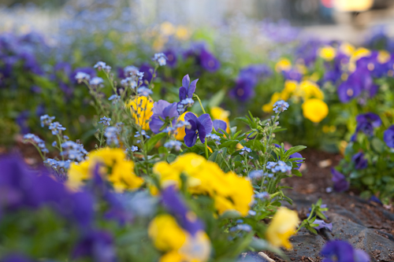 | 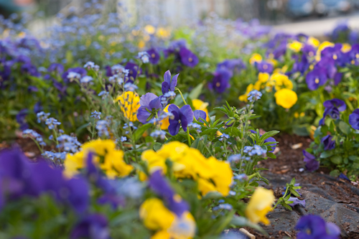
100 iso – 85mm – f/4 – 1/60s | 100 iso – 85mm – f/5.6 – 1/40s
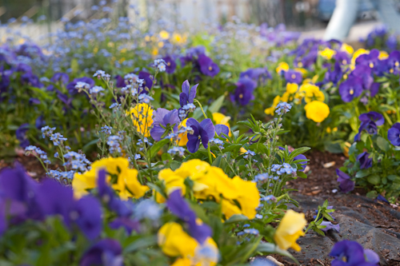 | 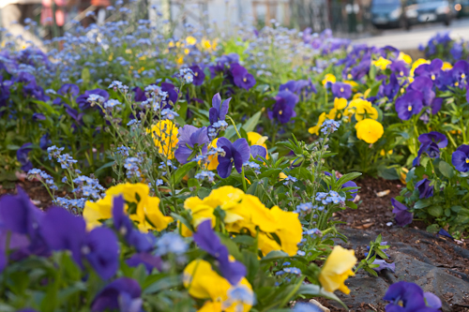
400 iso – 85mm – f/8 – 1/80s | 100 iso – 85mm – f/11 – 1/40s

Comme vous pouvez le voir sur les photos, la zone de netteté progresse à mesure qu’on ferme le diaphragme, que le chiffre (f/x) est grand
A Partir de cela, vous avez tout en votre possession pour régler votre profondeur de champs en fonction de votre composition.
Attention tout de même, plus votre ouverture est petite, moins vous ferez passez de lumière dans le diaphragme. Vous devrez exposer plus longtemps. Si le temps de pose dépasse votre vitesse limité théorique (VLT), veuillez à utiliser un trépied.
Les objectifs actuels sont capables de fermer jusqu’à f/22 voir f/32 !
On peut réduire la profondeur de champs jusqu’à f/1. Certains objectifs à focales fixes sont capables de parvenir à ce chiffre. Attention, à ce chiffre, la profondeur de champs est ultra réduite.
Le flou artistique sur la photo induit par la grande ouverture se nomme le bokeh.
Source : http://bokeh.fr/blog/comprendre-la-photo/comprendre-facilement-la-profondeur-de-champs/

